25个令人惊艳的创意旅馆酒店

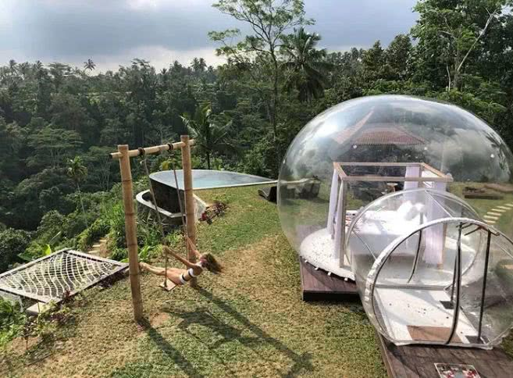
你可以不出去看世界
但是你千万不要拒绝世界
我们对于外部世界的美好认知
很大一部分并不是来源于亲眼所见
而是源于对所有事物的新鲜感和好奇感
世界上最牛X的25个酒店
要不要了解一下
巴厘岛生态竹屋
巴厘岛是每对年轻人都向往的度假圣地，这一生至少要去一次。除了美丽的大海，这里还有亲近自然的地方，不如忘记外面世界的一切烦恼，在生态小屋小住几天，身心都会很愉悦。
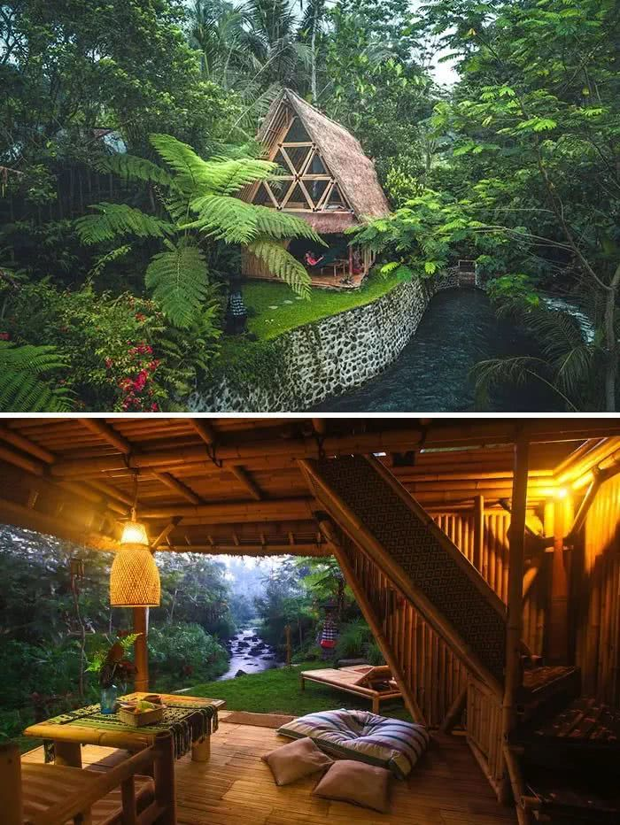
墨西哥穆赫雷斯岛蜗牛房
世界之大无奇不有，什么样造型的房子好像都不足为奇，如果有机会可以让你独享整栋这样的房屋，是不是会感到很幸运？两间卧室两张床，还有私人游泳池，很适合朋友一起来呢！
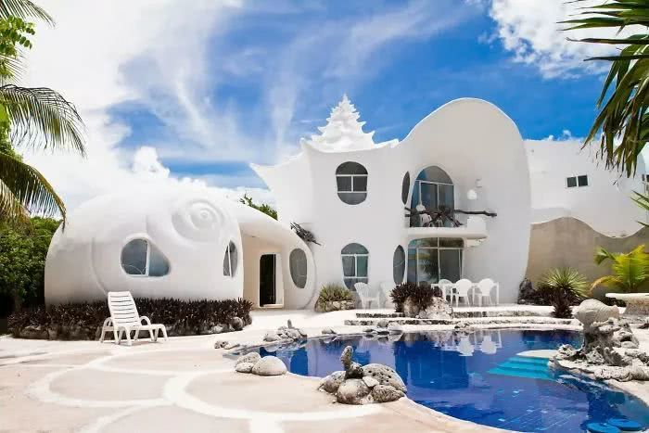
秘鲁的天空旅馆探险套房
我们之所以看待世界不同，是因为我们看待世界的角度不同。有人喜欢惬意的木屋，同样就会有人喜欢这款“空中楼阁”，如果你真的想逃避所有的尘世繁杂，那这个挂在崖壁上的玻璃房就是你的首选。
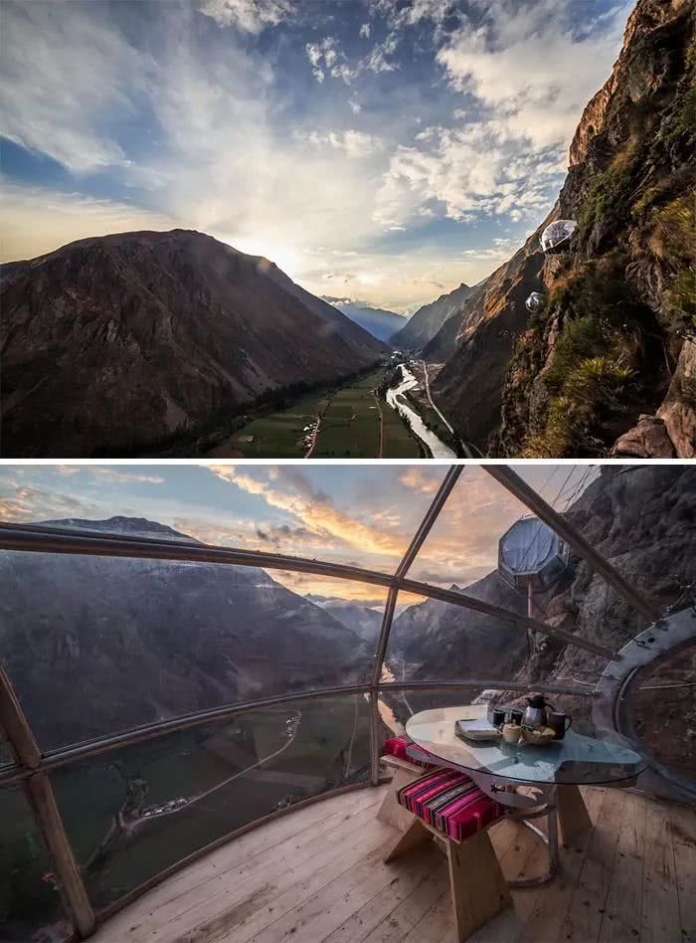
巴厘岛的5层竹宫
这是一家很难预定到的民宿哦！如果你有幸住这间房子，你将会拥有自己的女佣，甚至还可以预定到厨师，在住宿期间为你做饭。独特造型的竹楼，独特造型的房子，一切都在等你来。
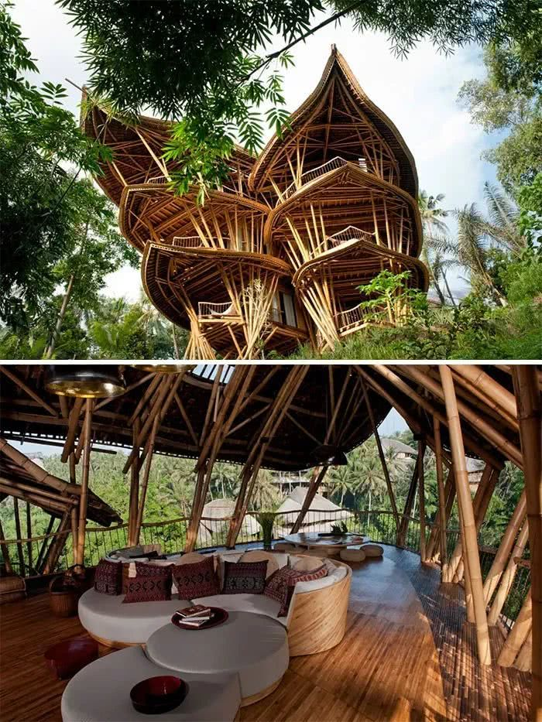
奥伦多的洞穴房子
如果你有个霍比特人的梦想，那这款民宿真的非常适合你哦！这所小房子的每个角落都将温暖你的心灵，每一条缝隙都将吸引你。沿着小路向上，一场难以置信的冒险正在等待着你。
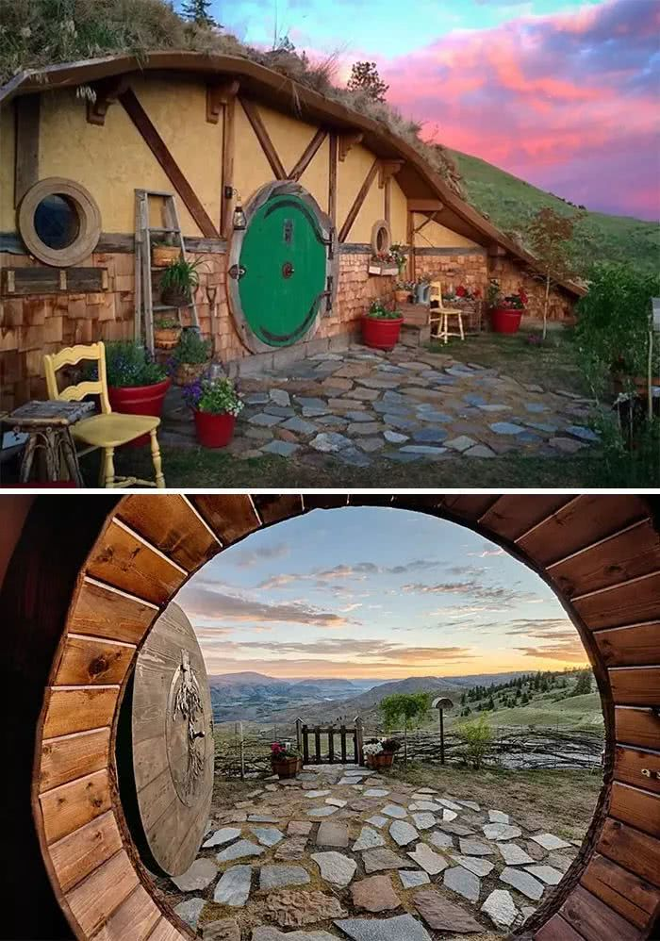
挪威私人岛屿的小木屋
有时候，你只是对人产生了厌恶，你所需要的可能是属于自己的一座私人岛屿。如果你想逃离，你可以和几个朋友一起来这放松，偶尔假装自己买下了一座海岛是不是很酷。
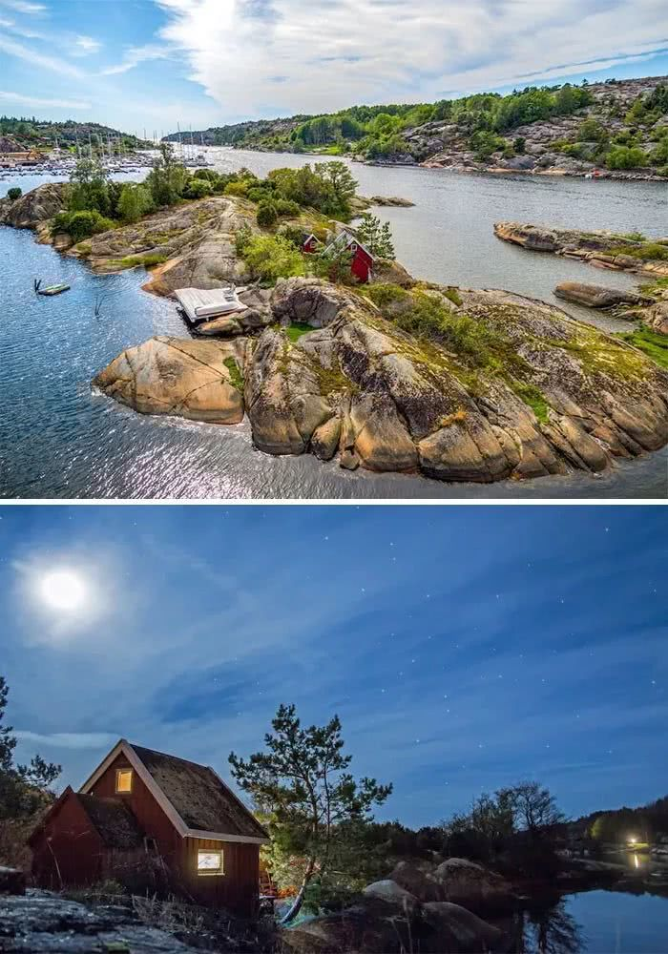
秘鲁神圣谷的圆顶房间
这个圆圆的穹顶房，四周是壮丽的山脉，本身一个安静的地方，可以在大自然的宁静中放松身心，当然了又不牺牲现代的舒适性，简直是度假和游玩的完美结合地。
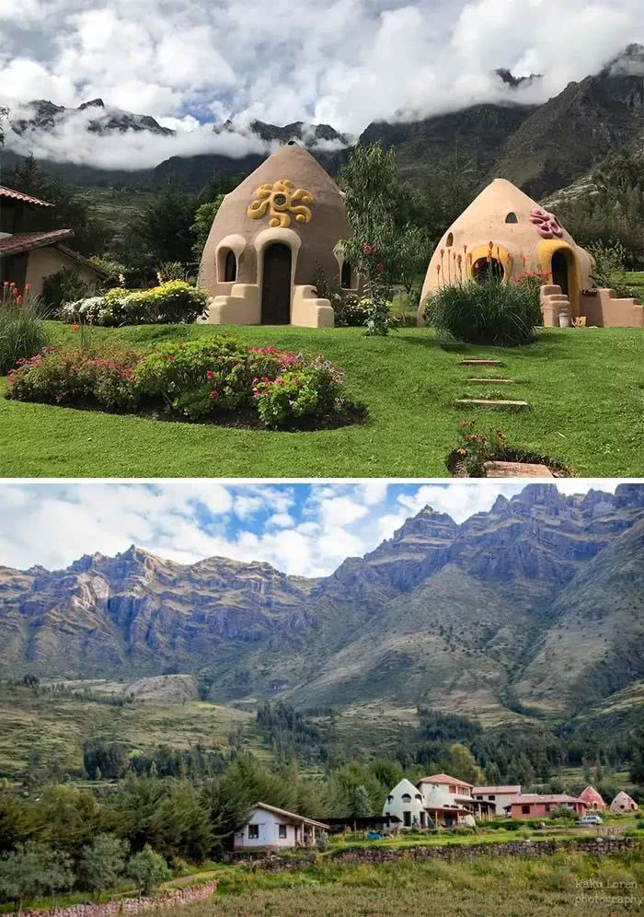
亚特兰大的森林树屋
每个人小时候或者梦想中都会有一间树屋，架在繁茂的树林里，每天听着鸟叫醒来，伴着月光入眠，听到的是风吹树叶的声音，看到的是满眼的绿意，呼吸的是干净的空气，人也更加通透了。
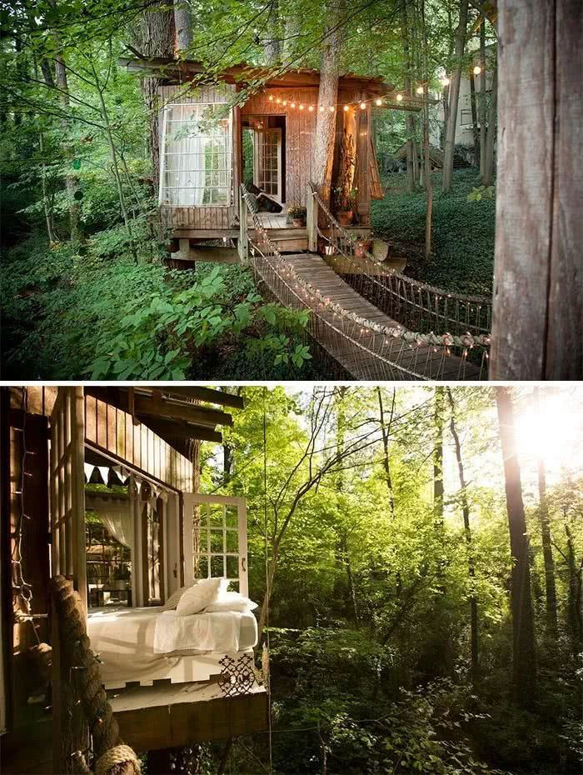
苏格兰的飞艇公寓
如果你有钱，或许可以在任何房子里，看世界光怪陆离的风景，就像可以睡到苏格兰这座环境清幽的飞艇里一样。你可以在甲板上小坐闲聊，也可以躺在床上仰望星空，一切都是新鲜的体验。
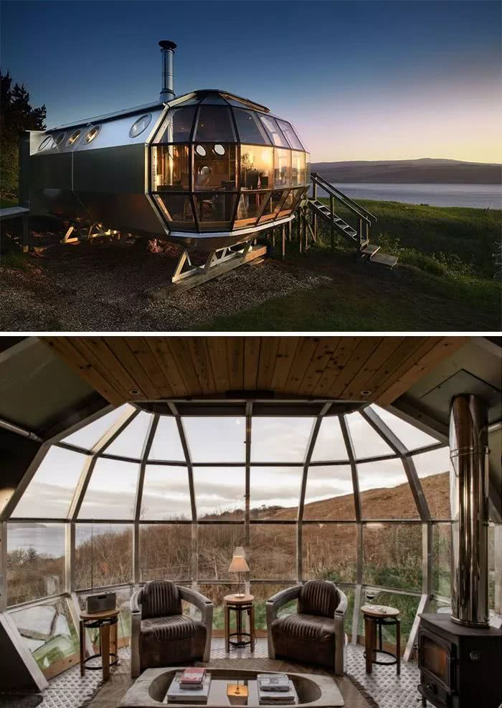
格陵兰岛的蓝色旅馆
如果你喜欢温暖的阳光，就去沙滩上晒太阳，如果你喜欢冷酷的冰山，就来格陵兰岛这座蓝色的小旅馆吧！在寒冷的冬季，看窗外的冰山，过往的游船，也是一个不一样的体验。
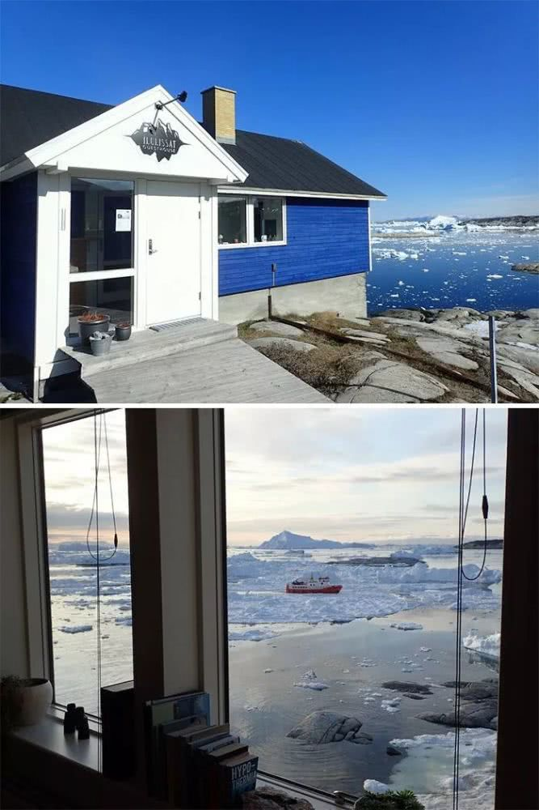
爱尔兰的威尔顿城堡
拥有一座城堡是每一对王子和公主的梦想，即使不能拥有，有机会去体验一晚也是值得的。你可以和大约13个朋友一起来这里，绝对奢华的体验，也要有绝对雄厚的经济实力支撑。
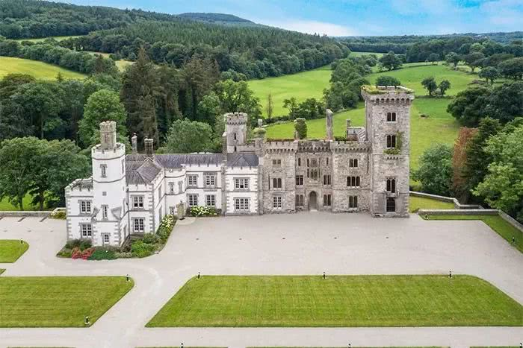
芬兰佩尔科森涅米的雪屋
来这里住一晚，你关于雪以及关于极光的梦想，就都可以得到实现了！也许你看着这个地方会很冷，但是冰屋内部温度却可以高达16°C哦！这辈子是否可以体验一次在冰上睡觉的感觉呢？
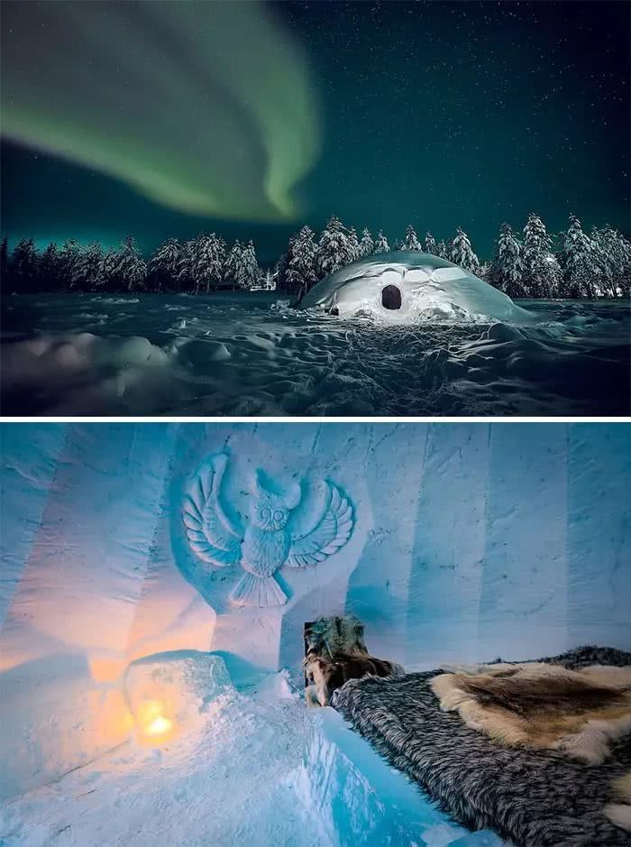
法国Flocelliere城堡
该城堡最早可追溯到11世纪，住在这里会让你感到就像住在自己的王国里一样。城堡内的布局也都很古早，可以相约十几个朋友，一起来体验不一样的城堡生活哦！
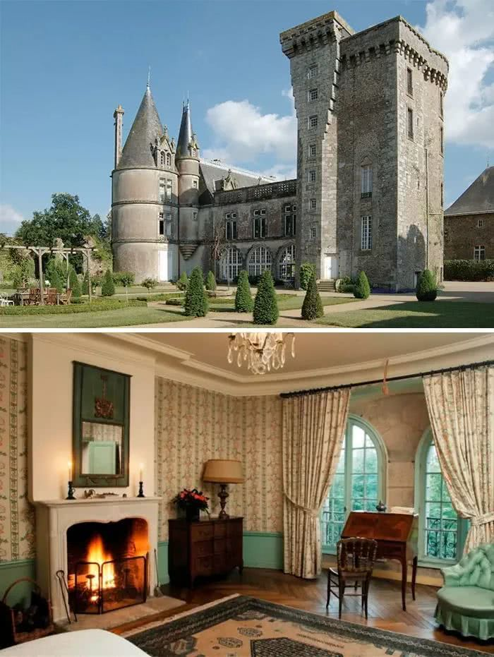
蒙大拿州狗吠公园旅馆
看房子的外形就知道，一定是小朋友们的最爱。最理想的度假，就是带着孩子来这里过两天不一样的生活，沿着楼梯进入“狗狗”的身体里，也许会是不一样的体验吧！
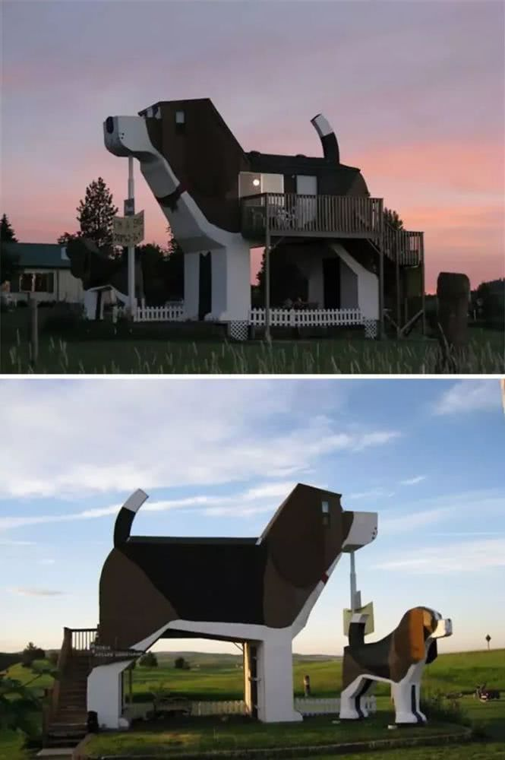
伯利兹普拉圣西亚的鸟岛
租下这套公寓，你就拥有整座海岛了，是不是很酷？在一个只有你和美丽的伯利兹自然风光的岛上度假，才是真正的与世隔绝。
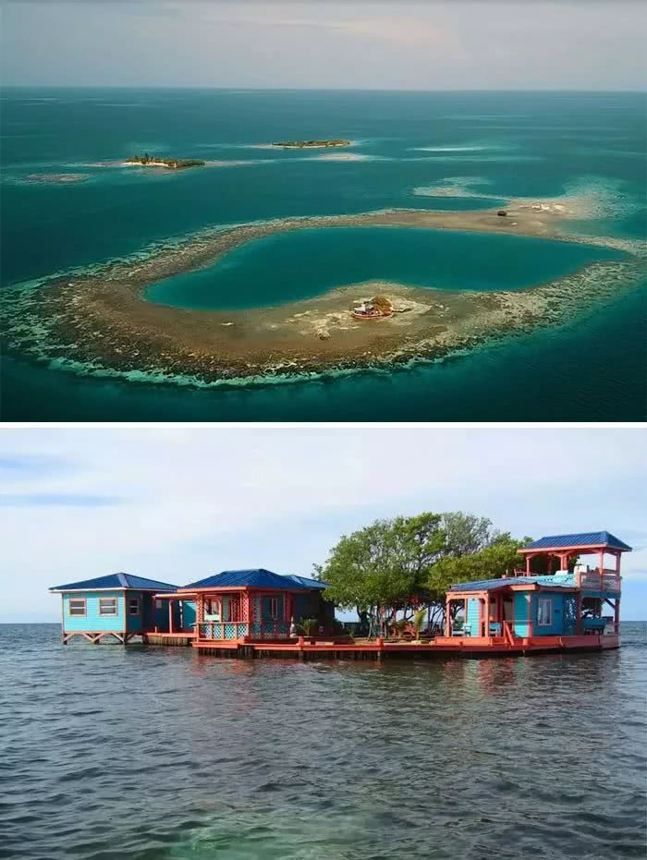
得克萨斯州沙漠中的圆顶小屋
这个坐落在沙漠中的圆顶小屋不仅看起来很酷，而且还由太阳能提供发电。住在这里你会感觉自己像住在外太空一样，夜晚的星辰是超级美丽的，如果你很期待，那就去体验一次吧！
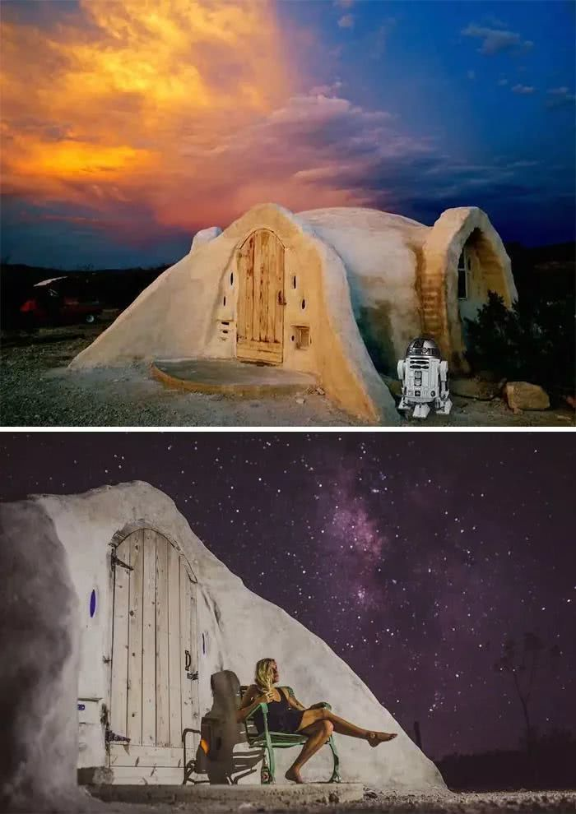
意大利锡耶纳附近的城堡
这座城堡有种“藏在深山人不知”的感觉，幽静的环境远离尘嚣，而且还有特色早餐提供哦！来这里度过一个难以置信的假期吧！
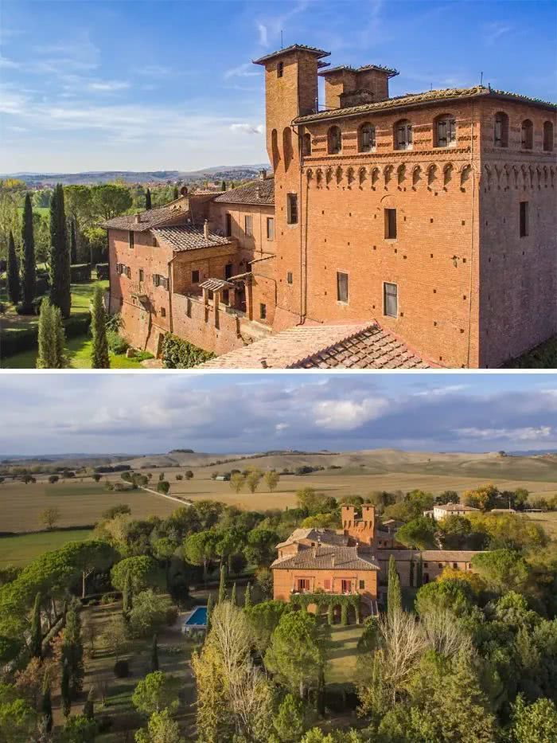
巴西卡巴纳弗洛里帕旅馆
这间旅馆的设计很独特，房间的玻璃墙可以让你欣赏360度全境景象。它的建设使用了很多废旧的玻璃瓶，具有很强的生态意识。如果你对回收，自然和艺术品感兴趣，那么这里很适合你哦！
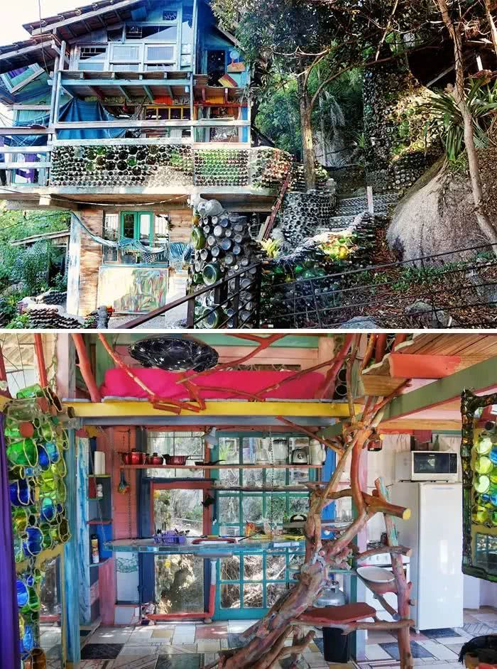
南非野生动物帐篷房
如果你喜欢长颈鹿，喜欢百分之百的回归大自然，那这里真的很原生态。私人的露天阳台，可以野餐、生火做饭，还有可供休息的吊床，更可以观看野生动物自由奔跑。
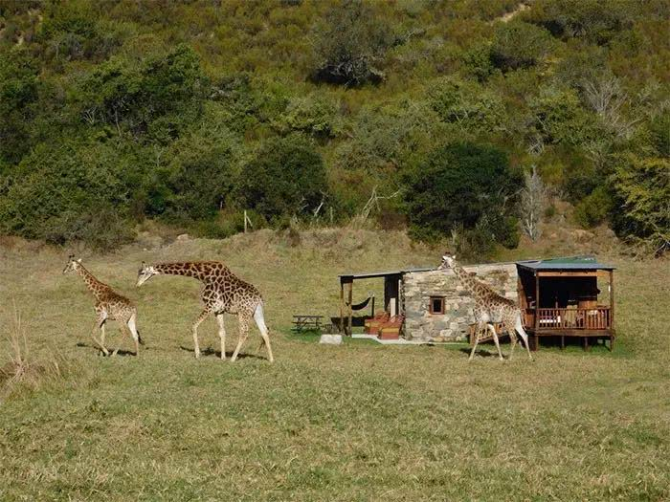
荷兰鹿特丹中部的立方屋
这座立方屋绝对是建筑杰作，它位于鹿特丹市中心，住进去你会颠覆自己对传统建筑的理解，对建筑设计也会有不一样的新奇感受。
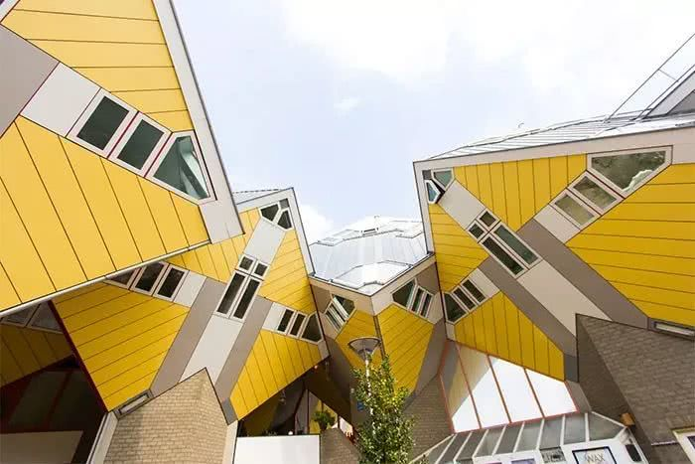
法国勒豪特村的飞机旅馆
它是由一架真正的飞机建成旅馆，可以让你享受飞一般的感觉，甚至还有一座游泳池可以让你度过一个更加美好的假期。
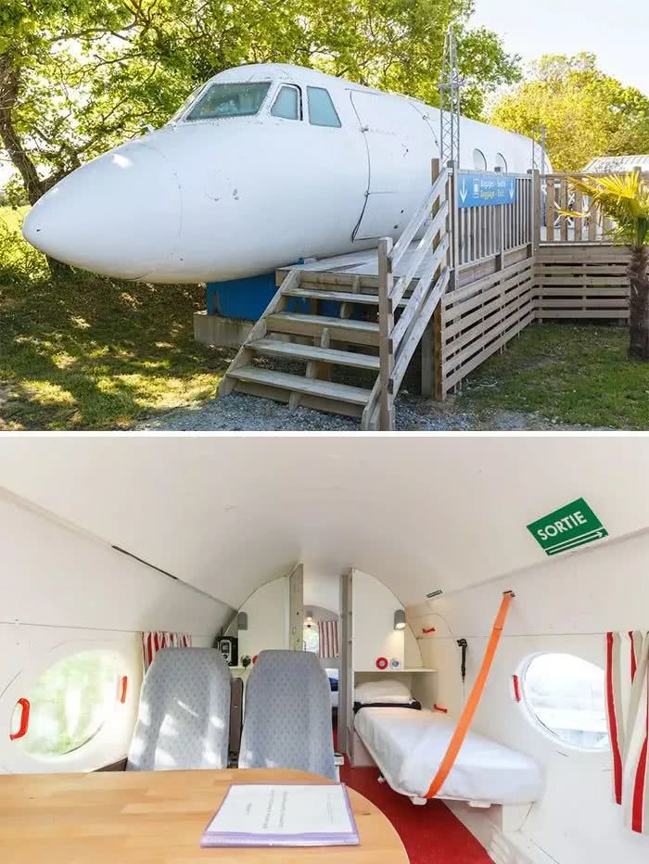
墨西哥埃斯孔迪多港的小房子
在墨西哥，有一个独特的小房子，它将帮助您逃避一切。在这个很小，低影响，孤立的住所中享受几天，你将会发现生活本来的模样。
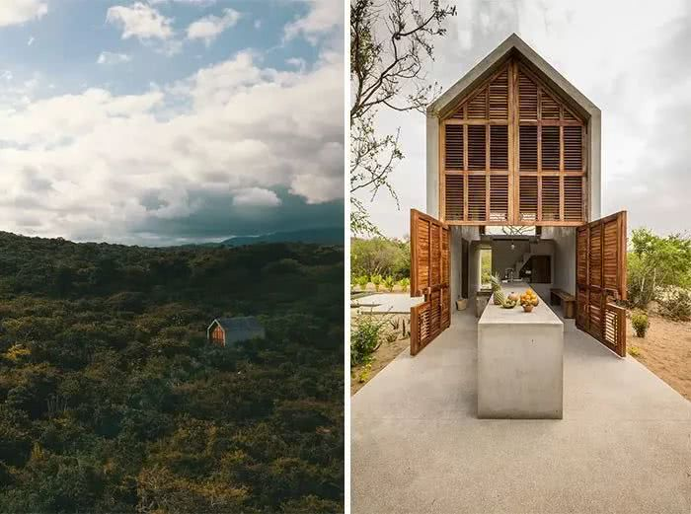
巴厘岛浪漫的泡泡帐篷
这绝对是每个Ins用户梦寐以求的地方。从美景到独特的泡泡房间，再到你的私人游泳池，这个地方都绝对可以帮助你与自己所爱的人，一起度过梦想中的假期。
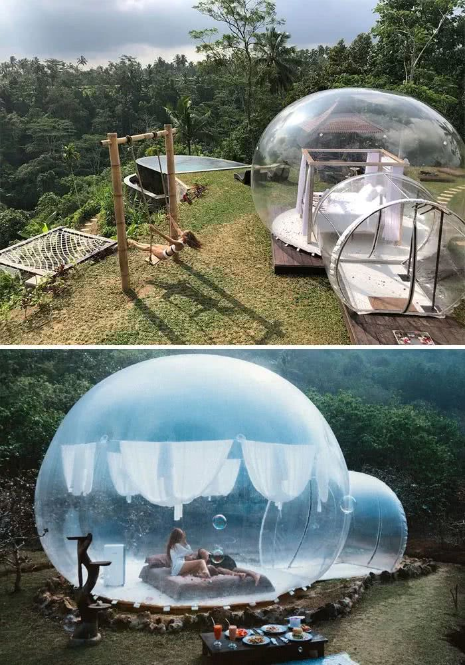
西弗吉尼亚州的校车旅馆
这是一辆1997年的校车，里边有沙发，桌子，木炉和床。白天你可以在甲板上晒晒太阳。夜晚点上蜡烛，会有一个很温馨的氛围。如果你想有一个很隐秘的环境，就来这里吧！
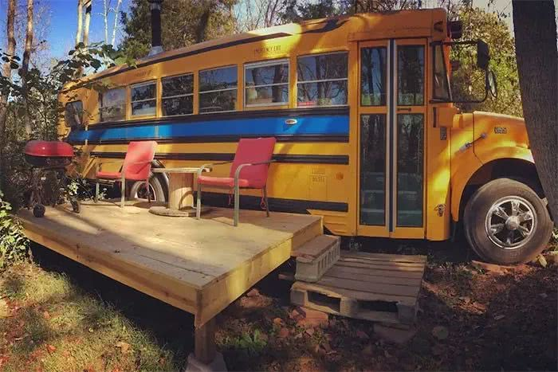
匹兹堡独特的艺术家房子
这是一座以镜子为主的房子，在一个宁静的郊区。房屋的外部覆盖着镜子，内部也以镜子为主题，并包含许多原创艺术品和家具。很适合品味独特的艺术家们前来度假。
